Anexo 1

Saldo atual

Contas R$3.746

Cartões -R$1.255

Últimas Transações

Telefone Celular -R$71,13

*Contas*

PAGTO OUTRO BANCO -R$151,90

*Outros Gastos*

VISA ELEC / BAR -R$120,00

*Bares / Restaurantes*

Gastos no mês

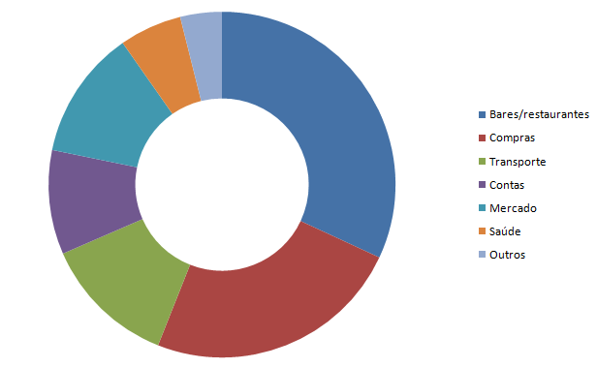

Minha meta

Viagem para a Tailândia

Você já economizou

R$1200,00

---o----------------

*17 % da sua meta de R$7.000,00*